Nombre |  |  | Nivel de Logro | Observaciones
Curso | Fecha | Puntaje Ideal | Puntaje Obtenido
5º básico _____ |  | 23 puntos
Objetivo de Aprendizaje |  | Habilidades
Explicar los viajes de descubrimiento de Cristóbal Colón, de Hernando de Magallanes y de algún otro explorador, considerando sus objetivos, las rutas recorridas, los avances tecnológicos que facilitaron la navegación, las dificultades y los desafíos que enfrentaron las tripulaciones y el contexto europeo general en que se desarrollaron. |  | - Conocer  - Identificar  - Comprender
Contenido |  | Correo Electrónico Profesor |  | Horario de Atención
Unidad 2: Descubrimiento y conquista de América: El orden impuesto por los españoles que sentó las bases que perduran hasta hoy |  | vromero@sanfernandocollege.cl |  | Lunes a Viernes:  Mañana:  09:00-13:00 hrs.  Tarde:  15:00-17:00 hrs.

El reparto del mundo

En 1493 se inició una disputa entre España y Portugal por los derechos sobre los nuevos territorios. Para trazarla, el Papa Alejandro VI, máxima autoridad de la Iglesia católica, dictó ese mismo año una bula papal: un documento oficial emitido por el Papa que trata materias religiosas, judiciales o administrativas.

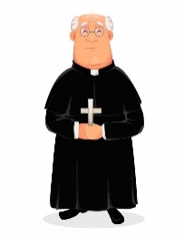

La Bula Inter Caetera, dictada en 1493, establecía una línea divisoria de polo a polo, ubicada a 100 leguas al oeste de las islas Cabo Verde y Azores. Según ésta, las tierras descubiertas al oeste de la línea serían de España y las descubiertas al este pertenecerían a Portugal.

Ante los reclamos portugueses, en 1494 se firmó el Tratado de Tordesillas, que desplazó la línea original hasta 370 leguas al oeste de las islas. De esta manera, Portugal aseguró la exclusividad sobre las rutas comerciales a Asia y, además, quedó en posesión de Brasil.

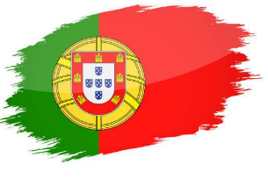

- Hasta el siglo XV, el mundo conocido para los europeos se limitaba a Europa y a las tierras que rodeaban el mar Mediterráneo, aunque también tenían nociones sobre el Lejano Oriente, las cuales habían sido transmitidas, principalmente, por comerciantes y viajeros.

- La búsqueda de nuevas rutas comerciales y la ampliación del mundo conocido marcaron el inicio de una nueva época en la historia de la humanidad.

- Europa en esta época, experimentó un cambio profundo, expresado en una nueva mentalidad o una nueva visión del ser humano, aspecto relacionado con los movimientos culturales del Humanismo, Renacimiento y un conjunto de adelantos tecnológicos que permitieron navegar más allá de las costas.

- Portugal fue el primer reino europeo en iniciar la exploración de mares más alejados de sus costas gracias a su posición geográfica y a su experiencia marítima. En 1497, Vasco da Gama logró navegar desde Portugal a la India en forma directa, estableciendo la primera ruta comercial entre ambas zonas del mundo.

- Mientras los portugueses exploraban la costa africana y lograban encontrar una ruta hacia India y China, los Reyes Católicos, conscientes de esta ventaja, otorgan al marino genovés Cristóbal Colón los recursos para iniciar la búsqueda de una nueva ruta hacia el Oriente.
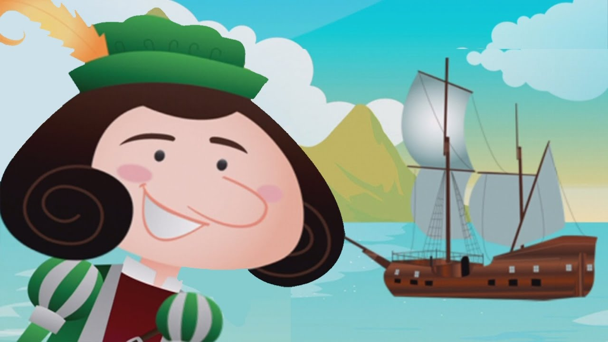

Actividad 1

- ¿De qué forma el Papa Alejandro VI resolvió el conflicto entre Portugal y España? Explica (3 puntos).
- Explica la Bula Inter Caetera (2 puntos).
- Explica el Tratado de Tordesillas (2 puntos).

Actividad 2

Busca en la sopa de letras los conceptos relacionados con los viajes de exploración, descubrimiento y conquista de América. Enciérralos o destácalos.

H | Q | C | H | O | Q | U | E | D | E | C | U | L | T | U | R | A | S | S | N | A | V | E | G | A | N | T | E | S | R | Q | W
E | Y | R | T | R | Y | U | I | O | P | A | N | O | I | C | A | R | O | L | P | X | E | E | D | S | E | J | A | I | V | S | D
F | B | G | O | R | O | H | J | K | L | Ñ | P | L | A | T | A | Ñ | Z | X | C | V | B | C | N | M | M | N | B | V | C | X | Z
Q | R | W | Q | F | G | H | H | U | J | f | R | A | N | C | I | S | C | O | P | I | Z | A | R | R | O | H | K | L | G | E | F
C | U | A | D | R | A | N | T | E | P | A | R | L | A | N | T | E | O | C | H | I | C | R | A | D | E | C | O | C | U | R | S
A | J | J | Ñ | C | U | R | A | C | A | V | I | S | A | N | T | I | R | R | A | G | T | A | Y | G | F | D | S | A | F | E | O
F | U | U | E | L | I | H | U | A | S | C | A | R | P | E | R | O | O | D | R | I | G | B | F | M | G | G | Ñ | Z | X | W | L
C | L | A | L | A | M | E | R | O | S | C | A | C | E | R | T | G | N | N | D | C | B | E | N | C | O | M | I | E | N | D | A
M | A | E | L | G | U | R | U | S | T | A | N | D | I | V | R | F | A | G | D | R | V | L | P | H | P | O | P | M | O | J | R
V | U | N | A | F | R | N | J | K | L | Ñ | Ñ | G | R | E | E | H | E | G | B | U | L | A | R | A | V | R | E | P | V | F | E
D | V | F | G | Y | U | A | T | A | H | U | A | L | P | A | G | F | D | S | A | F | G | J | J | L | D | E | D | R | T | G | F
R | O | S | A | S | R | N | R | U | D | D | G | H | J | K | M | G | B | J | N | G | T | R | R | R | F | D | R | E | G | F | D
J | C | D | S | A | T | C | A | P | I | T | U | L | A | C | I | O | N | Ñ | M | Z | X | S | F | A | T | S | R | S | G | J | Y
C | H | I | L | E | F | O | R | E | N | C | V | D | F | R | H | T | W | T | E | N | O | C | H | T | I | T | L | A | N | H | K
E | G | F | R | O | R | R | F | A | L | C | F | R | H | J | K | Y | R | F | R | O | Y | G | A | T | O | A | M | D | I | G | O
D | N | H | U | E | S | T | E | I | Ñ | O | S | E | M | S | T | U | D | I | C | C | E | N | P | S | A | R | A | E | L | A | P
C | R | U | E | B | A | E | V | A | N | G | E | L | I | Z | A | R | D | E | E | H | H | I | S | A | T | O | R | C | I | A | C
G | E | G | E | O | G | S | R | A | F | I | S | A | T | Y | C | I | E | N | D | E | C | I | A | I | S | S | O | O | C | I | O
H | G | S | A | L | E | S | Q | U | E | E | C | S | A | L | A | M | H | A | D | T | T | E | R | C | I | A | M | N | A | S | M
S | D | E | P | R | E | E | R | G | H | N | O | N | B | V | E | N | T | R | E | R | T | E | Ñ | E | T | E | N | Q | I | D | E
Q | W | E | R | E | E | R | T | Y | U | U | R | D | F | G | H | J | K | L | T | I | I | J | J | P | J | J | J | U | J | A | R
Y | Y | I | H | R | C | R | E | R | T | Y | B | J | U | O | J | Ñ | M | M | I | S | K | N | N | S | U | M | U | I | J | J | I
H | D | J | U | H | J | I | H | U | J | N | U | J | J | J | N | L | A | A | E | T | M | B | D | E | H | G | E | S | B | G | H
H | U | L | Q | W | R | F | I | R | T | R | T | J | R | V | T | A | Y | N | R | E | M | N | J | Y | H | J | M | T | Y | F | K
R | C | R | I | S | T | O | B | A | L | C | O | L | O | N | R | U | A | V | R | M | O | C | T | E | Z | U | M | A | T | D | L
J | Y | I | Q | A | W | R | R | V | S | B | T | W | Q | R | T | T | S | R | A | E | G | A | O | G | G | H | A | K | R | E | M
Y | M | U | E | Z | Ñ | A | S | T | R | O | L | A | B | I | O | A | R | I | R | D | I | T | T | T | F | V | L | M | V | K | Ñ
W | A | A | Ñ | T | W | M | C | E | R | T | D | M | E | E | F | R | T | N | F | V | N | T | O | B | F | E | I | J | D | D | R
N | R | R | O | E | S | E | E | N | E | L | H | E | E | O | G | O | R | D | D | T | C | C | N | N | E | R | N | H | R | S | O
E | C | C | L | C | U | R | N | M | I | E | M | R | B | R | O | M | E | I | N | O | A | V | A | A | A | D | C | G | A | M | Z
J | O | O | E | A | R | I | B | A | R | I | L | I | L | A | R | L | A | A | V | E | S | B | C | N | C | G | H | G | A | A | A
D | P | U | E | S | Ñ | C | A | A | D | E | C | C | A | S | X | A | V | S | E | O | L | F | A | A | A | T | E | F | I | R | R
R | O | Y | U | H | Ñ | C | T | L | A | V | E | A | P | N | G | A | A | N | Z | A | D | G | S | D | S | E | L | D | E | D | A
Z | L | S | D | R | T | H | E | R | N | A | N | D | O | D | E | M | A | G | A | L | L | A | N | E | S | R | P | S | J | E | Y
S | O | D | F | V | I | T | F | E | J | D | F | M | R | J | Y | P | F | N | B | N | H | T | M | R | J | U | E | S | H | L | H
L | E | F | T | T | R | A | T | A | D | O | D | E | T | O | R | D | E | S | I | L | L | A | S | G | R | T | N | C | F | A | U
C | A | N | T | R | E | N | E | C | D | E | S | C | U | B | R | I | M | I | E | N | T | O | F | L | O | R | U | U | D | S | H
P | E | N | U | R | I | A | S | E | R | T | Y | U | G | I | O | P | H | K | H | K | M | G | K | B | N | F | D | R | R | S | T
A | S | D | F | B | H | Y | M | A | R | D | E | L | A | S | T | I | N | I | E | B | L | A | S | S | D | F | G | I | T | I | R
C | O | M | E | R | C | I | A | R | J | U | K | L | L | N | N | M | L | O | M | L | P | I | U | G | C | X | Z | A | Z | N | W

Actividad 3

Completa las oraciones según corresponda con los conceptos que encontraste en la sopa de letras.
(1 punto cada una, TOTAL: 16 PTS.)

- Hasta el siglo XV, Europa desconocía la existencia de ……………………………..……. Para ellos, el mundo era Europa, el
Mar Mediterráneo y el Oriente.

- …………………………………… fue el primer reino europeo en iniciar exploraciones por los mares en búsqueda de riquezas
y nuevas rutas comerciales a oriente.

- Los avances en la navegación como la …………………………………….., el ……………………………………….. y el
…………………………………. permitieron desarrollar de mejor forma la navegación. La…………………………….. también
permitió maniobras más fáciles y soportar los vientos de mejor forma.

- …………………………………. ……………………………. emprendió su viaje en búsqueda de una nueva ruta a las Indias
autorizado por la corona Española. A cambio, recibiría los títulos de Almirante, Virrey y Gobernador General de todos los territorios descubiertos.

- En 1520, ………………..…………………. De …………………………………………. descubre el Estrecho que une el Océano
Atlántico y Pacífico.

- El Papa Alejandro VI a través de un documento llamado ………………………. Intercaetera, dictada en 1493, estableció
una línea divisoria de polo a polo. Según este documento, las tierras descubiertas al este pertenecerían a Portugal y
las del Oeste a …………………………………….

- En 1494 se firma el Tratado de Tordesillas, donde ……………………………………. adquiere la exclusividad sobre las rutas
comerciales a Asia y también quedó en posesión de Brasil.

- Después de los viajes de Colón o viajes de ………………………………………..se inicia el proceso de Conquista.

- La iglesia Católica comenzó a hacerse presente en estas empresas de conquista con el propósito de ………………………………
a los pueblos americanos.

- Francisco Pizarro llega a Perú en 1532 y se encuentra con una guerra civil entre los herederos al trono imperial: ………………………………………. y ………………………………………………..

Recuerda que el conocimiento nos hace libres, así que atesora la oportunidad que tienes día a día de aprender, y recuerda que si tienes alguna inquietud me puedes escribir al correo vromero@sanfernandocollege.cl

